HOTEL ARCHE – CUKROWNIA ŻNIN LATO 2023
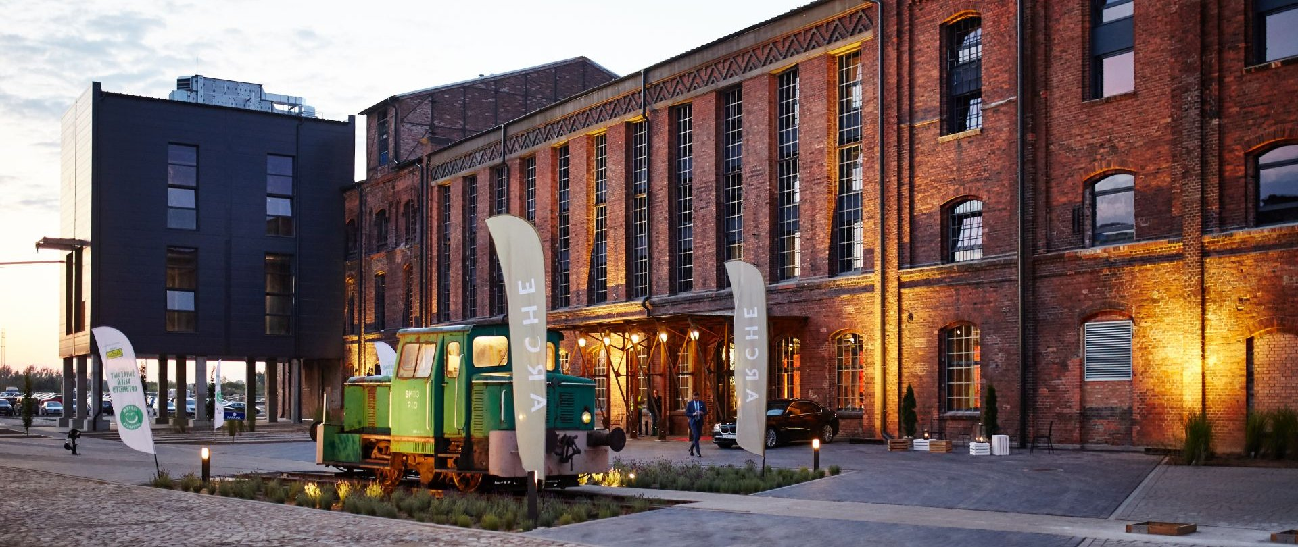

Arche Hotel Cukrownia Żnin to nowy, zaaranżowany w murach XIX-wiecznej cukrowni niepowtarzalny kompleks konferencyjno-wypoczynkowy. Wyróżniają go nowoczesne, komfortowe pokoje, szeroka oferta atrakcji, a także położenie nad samym jeziorem i dbałość o regionalne tradycje kulinarne. Zakwaterowanie w pokojach 2/3/4 osobowych w każdym łazienka, klimatyzacja, tv, bezprzewodowy internet.
Hotel Znajduje się w woj. Kujawsko-Pomorskim i dzieli go :
300km od Warszawy, 215 od Łodzi, 100km od Poznania, 200km od Gdańska, 260km od Szczecina, 350 od Częstochowy.
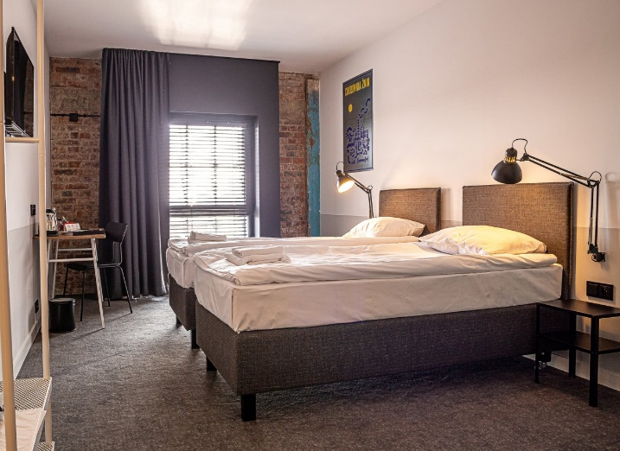
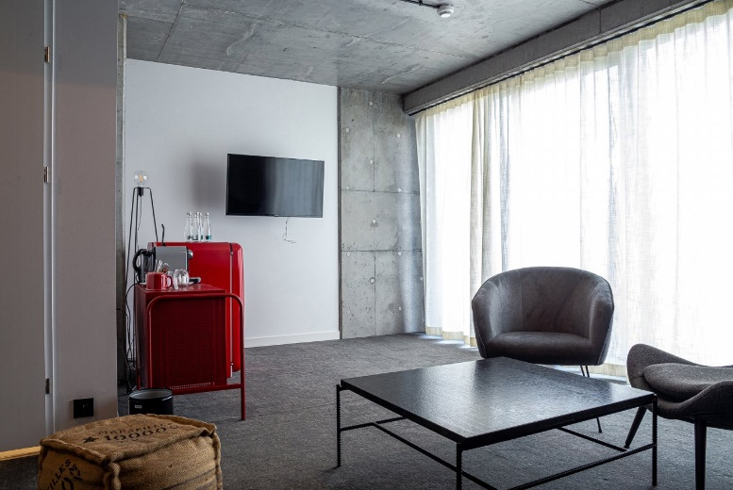

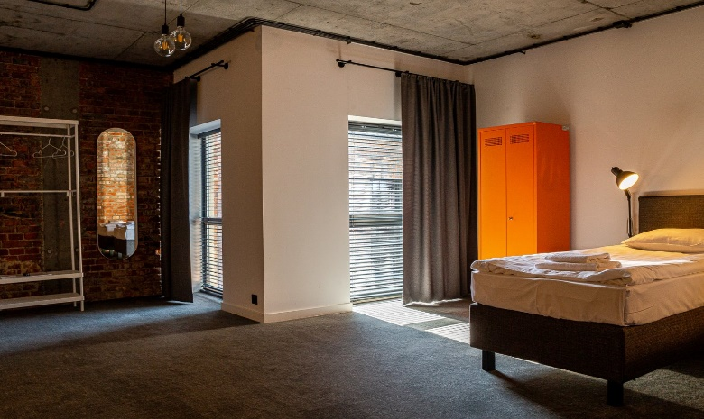
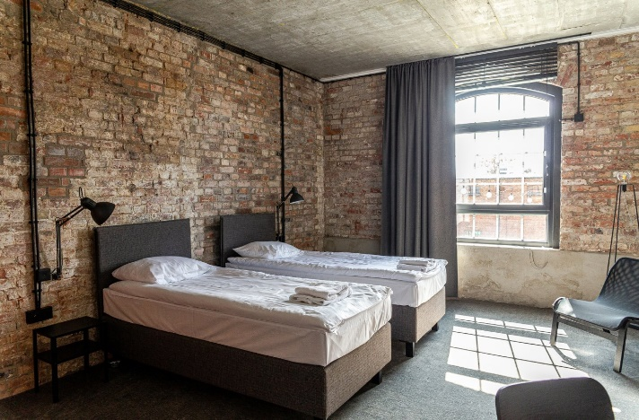

Hotel posiada własny Aquapark o powierzchni 1350m2!
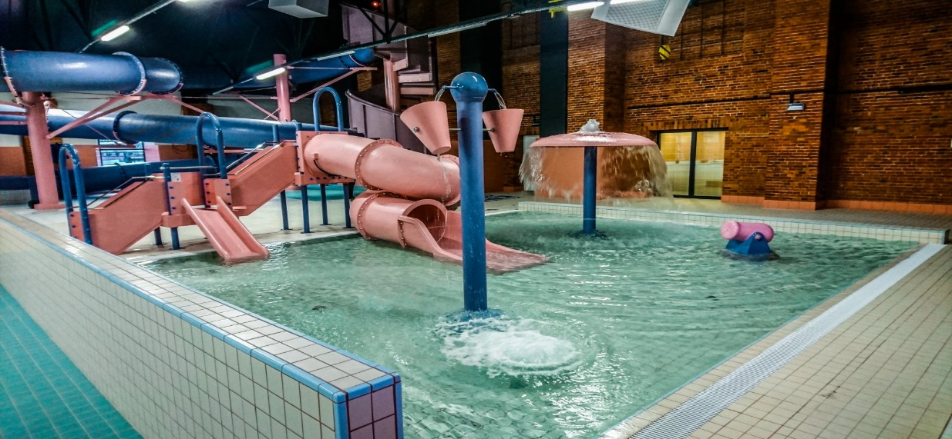

Strefa basenowa, to świetna rozrywka dla dużych i małych. Dla tych, którzy chcieliby potrenować pływanie mamy trzy profesjonalne 25-metrowe tory. W strefie rekreacyjnej do dyspozycji są bicze wodne, hydromasaże i leżanki wodne. Najmłodsi mogą oddać się zabawie w bezpiecznym 40-centymetrowym brodziku ze zjeżdżalnią, fontanną w kształcie grzybka, wiaderkami bossmana i armatką wodną. Sporo emocji dostarczy rodzinna, niemalże 60-metrowa zjeżdżalnia z efektami specjalnymi w postaci świateł. Ponadto zapraszamy do strefy saun. Do Waszej dyspozycji oddajemy saunę fińską, zwaną sauną suchą oraz saunę parową.
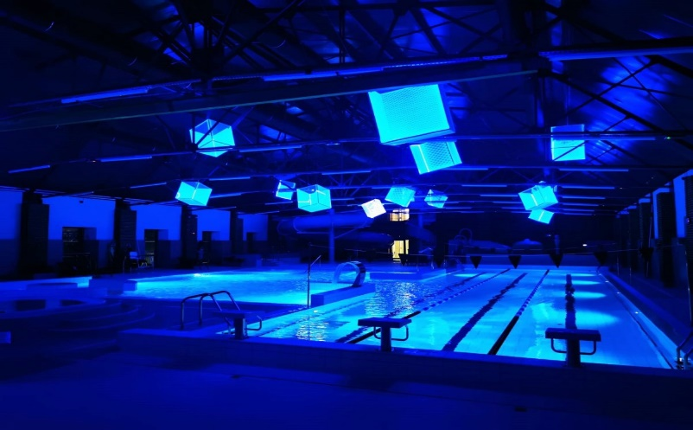
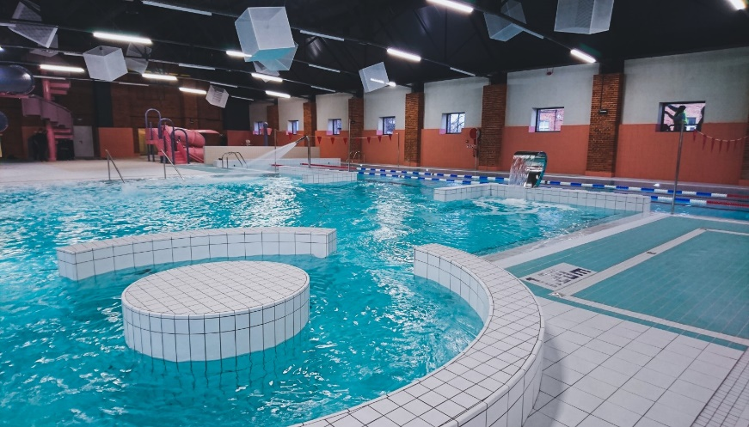

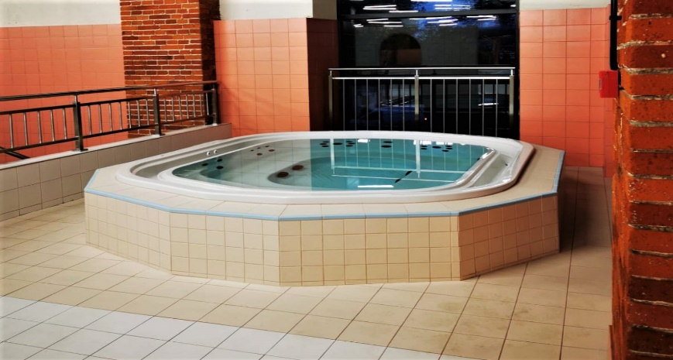
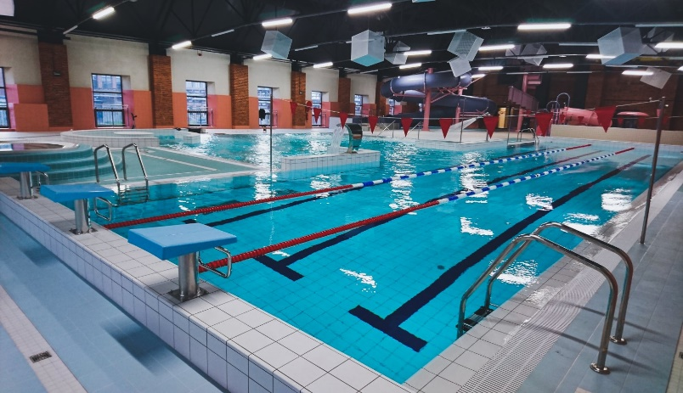

Na terenie kompleksu znajduje się min. prywatna plaża, boisko do siatkówki plażowej.
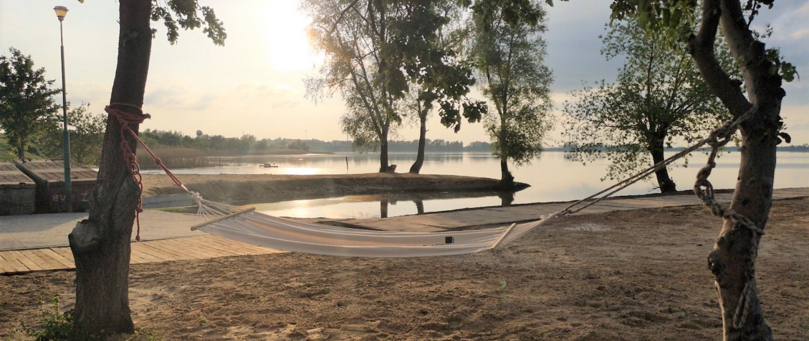

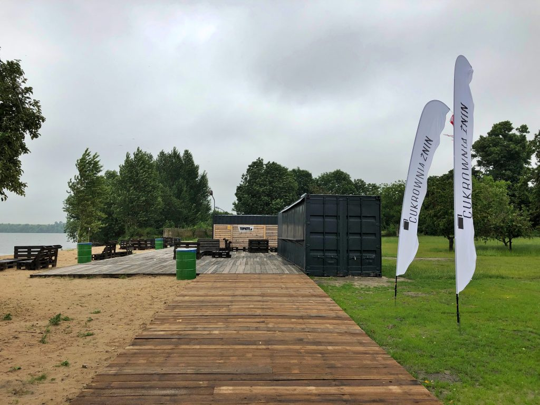

Boiska trawiaste znajdują się 750m od kompleksu a w jego skład wchodzi pełnowymiarowa, główna płyta trawiasta, trawiasta płyta treningowa, orlik oraz boiska do plażowej piłki siatkowej.

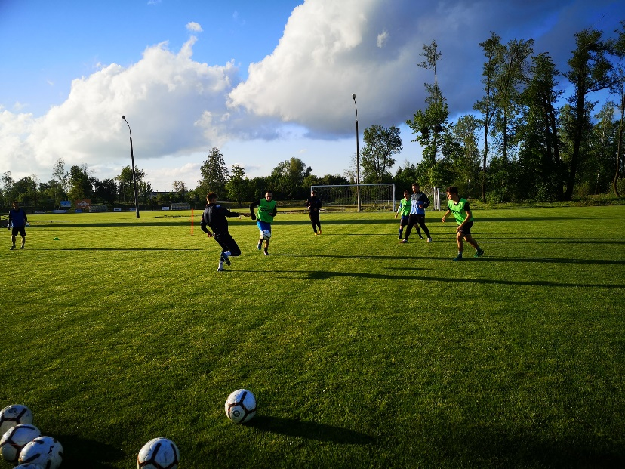
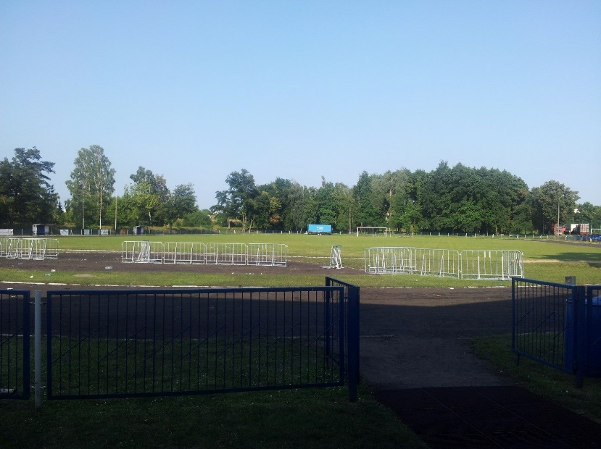

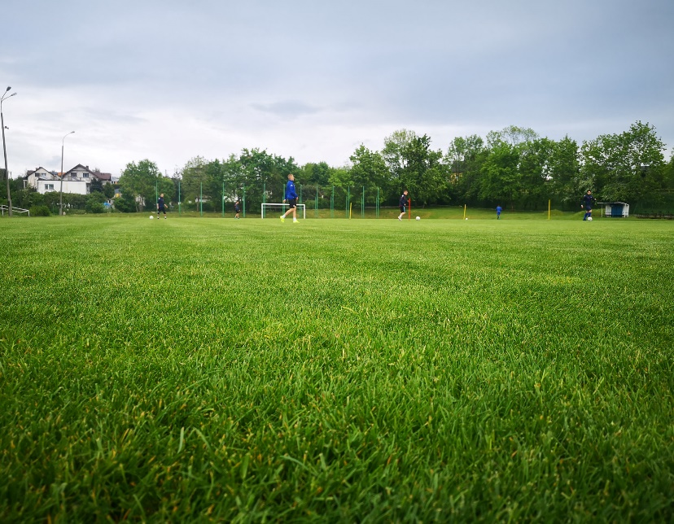
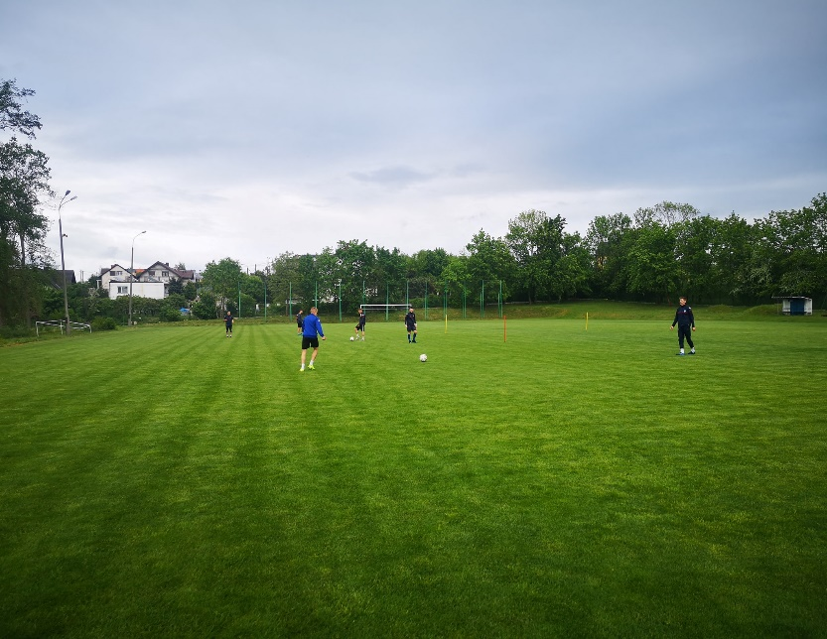

Podczas obozu zapewniamy:
- Zakwaterowanie w 4* Hotelu Arche (pokoje 2 i 3 osobowe) wraz z pełnym wyżywieniem 3 posiłki dziennie + podwieczorek.
- Codzienne treningi 2x po 90 min. na boiskach trawiastych – 700m od hotelu.
- Codzienne korzystanie z Aquaparku.
- Wycieczka koleją wąskotorową Żnin – Biskupin – Żnin
- Wycieczka do Gniezna – Szlakiem Piastowskim
- Korzystanie z infrastruktury kompleksu: siłownia, sala kinowa na 120 miejsc, prywatna strzeżona plaża, sala fitness.

Obiekt oceniony na znakomity w serwisie
Booking.com

